

pořádá z pověření OS Stavba
při příležitosti
50. výročí přeborů ČR stavebních škol

5. ročník
Přeboru České republiky stavebních škol
v in line bruslení



Ve Stochově 9. – 10. června 2014




1. Všeobecná ustanovení

Pořadatel: z pověření Sportovní komise dospělých a mládeže OS Stavba ČR
pořádá Střední škola služeb a řemesel, J. Šípka 187, 273 03 Stochov

Datum konání: 9. - 10. června 2014

Místo konání: Sportovní areál města Stochova – in line dráha

Přebor se uskutečňuje za finanční podpory Sdružení rodičů při SŠSaŘ Stochov,
OS Stavba a sponzorských darů.

2. Organizační výbor

Ředitel přeboru: Ing. Jaroslava Pichová
Organizační pracovníci: Mgr. I. Chocholová, A. Šímová, Mgr. B. Dytko,
Mgr. J.Kiml, S. Lepič, Mgr. I. Šulcová
Hospodářka přeboru: Anna Pulcová
Komisař přeboru: určí sportovní komise
Sportovně technická komise: bude určena na poradě vedoucích

Složení ST: zástupce pořadatele, zástupce zúčastněných škol,
komisař

3. Organizační ustanovení

Přihlášky: do 30. května 2014
- e-mailem: i.chocholova@seznam.cz
skola@sousto.cz
- faxem: 312 651 338
- telefonicky: 775 233 182

Kontaktní osoba: Ivana Chocholová 775 233 182

Příjezd účastníků: do 8:00 hod. v den konání závodu na DM SŠSaŘ
Stochov

Ubytování: Domov mládeže SŠSaŘ Stochov

Stravování: zajištěno ve školní jídelně SŠSaŘ Stochov

Ceny: oběd: hrazen ze startovného (55 Kč)
večeře: 48 Kč
snídaně: 37 Kč
balíček: 50 Kč
ubytování: 100 Kč/osoba

4. Technická ustanovení

Trať závodu: atletický ovál 400 m (asfaltový povrch)

Kategorie: chlapci 1994 – 1998 (lze dosadit 1 dívku)

Systém závodu:

- soutěž družstev - družstvo se skládá ze 4 + 1 závodníků
- družstva obdrží body dle pořadí v jednotlivých disciplínách
- družstvo na posledním místě obdrží 1 bod, postupem nahoru o dva body více
- každý závod proběhne vždy v jednom rozjezdu
- start závodníků v prvním závodu bude vylosován (v jedné řadě max 3 závodníci)
- v dalším závodu o výchozí startovní pozici rozhodne vždy umístění závodníka v předchozím závodě
- o výchozí startovní pozici ve štafetách rozhodne umístění závodníka v závodu na 800m

Časomíra: závod je měřen čipovou technologií, zajišťuje firma
Sportsoft Vimperk

Disciplíny:

a) 1. závodník – 3200 m 8 x 400 m
2. závodník – 2400 m 6 x 400 m
3. závodník – 1600 m 4 x 400 m
4. závodník - 800 m 2 x 400 m

b) štafeta 1600 – 800 – 800 – 1600 m (4 kol – 2 kola – 2 kola – 4 kola)

c) „Stochovská čtyřstovka“ - letmých 400 m (závod se nezapočítává do soutěže
družstev, jedná se o závod jednotlivců)

Podmínky účasti: Včas zaslaná přihláška
Soupiska družstva podepsaná ředitelem školy
Průkaz totožnosti s fotografií
Ochranná přilba, chrániče kolen, zápěstí, loktů
Max. průměr koleček – fitness in line do 90 mm
Jednotné dresy (popř. rozlišovací dresy)

Bez přilby a chráničů nebude závodník puštěn na start!

Lékařská prohlídka: vedoucí družstva odpovídá za zdravotní stav svých
svěřenců a současně zaručuje, že startující nejsou úplně nebo částečně osvobozeni z TV

Startovné: 600 Kč za družstvo

Různé: - vedoucí odpovídá za chování svých svěřenců
- pořadatel neručí za škody vzniklé účastníkům jejich
nedbalostí
- všichni soutěžící se svou účastí zavazují k účasti na
slavnostním vyhlášení výsledku přeboru v místě konání
závodu, kde budou předány poháry, diplomy a věcné
ceny

5. Časový harmonogram

1. den – 9. června 2014
do 17:00 h příjezd družstev
17:30 - 18:30 h večeře (jídelna SŠSaŘ Stochov)
ubytování (DM SŠSaŘ Stochov)
19:00 h společenský večer, posezení
22:00 h večerka

2. den – 10. června 2014
do 8:00 h příjezd všech družstev
8:00 – 8:30 h prezence družstev v klubu SŠSaŘ Stochov
8:30 – 9:00 h porada vedoucích (školní klub)
9:00 h odchod na stadion
9:30 h zahájení závodu slavnostním nástupem, rozcvičení
závodníků
10:00 start 1. disciplíny
13:00 konec poslední disciplíny
13:30 vyhlášení výsledků
14:00 oběd (jídelna SŠSaŘ Stochov)
15:00 odjezd účastníků
6. Závěrečná ustanovení

Pořadatel přeboru ČR v in line bruslení si vyhrazuje právo změnit tyto propozice, pokud si to vyžádají nepředvídatelné okolnosti. Účastníci přeboru budou o těchto změnách včas informováni (prosím o sdělení e-mailové adresy či telefonního čísla).
Propozice byly schváleny na poradě Sportovní komise OS Stavba ČR v Praze
v březnu 2014.

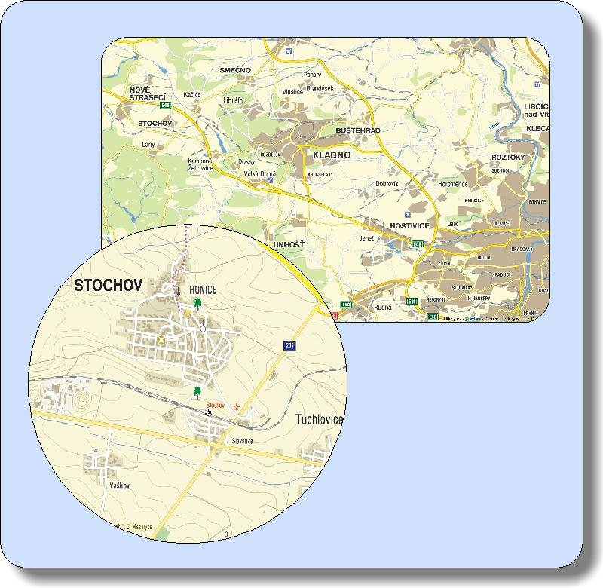
Souřadnice školy: N50°8´52´´N;13°57´31´´E
nádraží Stochov
SŠSaŘ

